ОБЩЕСТВО С ОГРАНИЧЕННОЙ ОТВЕТСТВЕННОСТЬЮ
«Центр содействия развитию малых предприятий
«ИЛЕКТА»
Россия, 355029, г. Ставрополь, ул. Мира 460/3, оф. 1/1 Тел./факс: (8652) 56-55-33, 94-59-67
www.ilecta.ru, e-mail: ilecta1@yandex.ru
ИНН/КПП 2635208566/263501001, ОКПО 10261523, ОГРН 1152651006034

Анализ рынка земельных участков г. Ставрополь (в период с 01 января 2009 по 01 января 2017 г.)*

Данный анализ проведен с целью определения реальной ситуации на рынке земельных участков. Он выполнен на основе данных предложений в настоящий момент наиболее полных и достоверных источников информации о рынке земельных участков.
Наиболее существенное влияние на рынок недвижимости оказывают такие ценообразующие факторы как:
а) объективные факторы – это экономические факторы, которые определяют средний уровень цен конкретных сделок субъектами недвижимости. Их можно подразделить на макроэкономические (факторы, связанные с общей конъюнктурой рынка – налоги, пошлины, динамика курса доллара, инфляция, безработица, уровень и условия оплаты труда, потребность в объектах недвижимости, развитие внешнеэкономической деятельности и т.д.) и микроэкономические (факторы, характеризующие объективные параметры конкретных сделок);
б) физические факторы – местонахождение (удаленность от центра, степень развития инфраструктуры и транспортного сообщения, наличие коммуникаций);
в) факторы, влияющие на скорость – количество аналогичных предложений, их соотношение со спросом именно в этой части города, характер сделки («прямая» или «встречная» продажа), юридическая «чистота» объекта;
г) факторы, связанные с феноменом массового сознания и факторы психологического характера (реклама, инфляционные ожидания, симпатии, осведомленность и т.д.).
Земельные участки, представленные на рынке недвижимости г. Ставрополя, по функциональному назначению могут быть подразделены на участки под индивидуальное жилищное строительство (ИЖС), а также под коммерческую застройку, к которым можно отнести участки под строительство жилых, торгово-офисных, производственно-складских комплексов и т.д.
В рамках данного исследования, на территории г. Ставрополь выделяются следующие функциональные (географические) районы согласно общепринятому в населенном пункте районированию: Северо-Запад, Центр (вкл. Ботаника, Осетинка), Юго-Запад и Другие. Под «Другими» районами здесь и далее понимаются следующие районы: 204-й квартал, Мамайка, Ташла, Туапсинка, Чапаевка, а также районы, не выделенные по экономическому сегменту.
Анализ рынка земельных участков проводился без сегментации по предлагаемым к продаже (переуступке) правам, т.е. анализируемая выборка содержит как земельные участки, находящиеся в собственности, так и в аренде.
Интервал осуществляемого исследования принят равным месяцу. В данном случае исследуемый месяц – декабрь 2016 года

Общая структура рынка земельных участков по функциональному назначению представлена на рисунке 1.

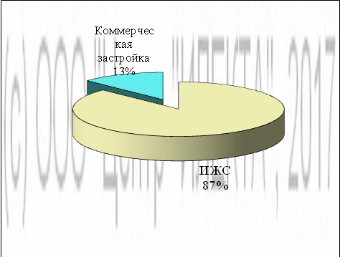
Рисунок 1 – Общая структура по функциональному назначению

Индивидуальное жилищное строительство (ИЖС)

Анализ ситуации, сложившейся на рынке земельных участков может быть выполнен с точки зрения местонахождения объекта. Структура предложения, согласно принятому районированию г. Ставрополь, представлена на рисунке 2.

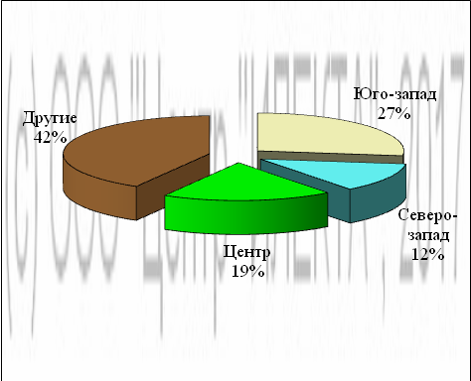
Рисунок 2 – Структура предложения по районам города

Из проанализированных данных видно, что наибольший объем предложения земельных участков ИЖС, а именно 42% находится в Других районах, а наименьшим объемом представлен Северо-запад – 12% соответственно.
В декабре 2016 года средняя* цена предложений земельных участков составила 257 845 руб./сот. стандартная ошибка 4%, изменение к предыдущему месяцу 1%. Средняя цена предложений 1 сотки земельных участков колебалась в пределах от 20 000 руб. до 1 214 285 руб. в зависимости от ценообразующих факторов.

Цена предложения продажи единого земельного участка под ИЖС, млн. руб.
Средняя | 2,2
Максимальная | 17
Минимальная | 0,12

Общая площадь предложения продажи единого земельного участка под ИЖС, сот.
Средняя | 9,1
Максимальная | 85
Минимальная | 2,5

Соотношение средних цен предложений по районам города приведено на рисунке 3.

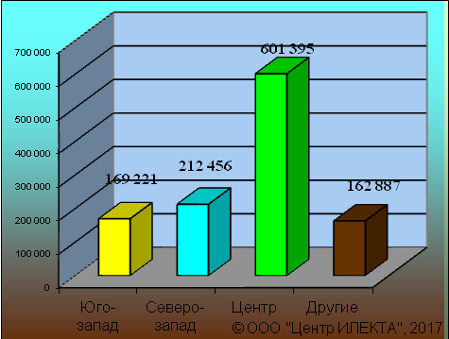
Рисунок 3 – Средняя цена предложения 1 сотки земельных участков ИЖС по районам города, руб.

Анализ динамики цен подразделен на две составляющие: долгосрочная (с интервалом 1 год) и краткосрочная (с интервалом 1 месяц) составляющие.
Долгосрочная динамика представлена на рисунках 4 и 5.

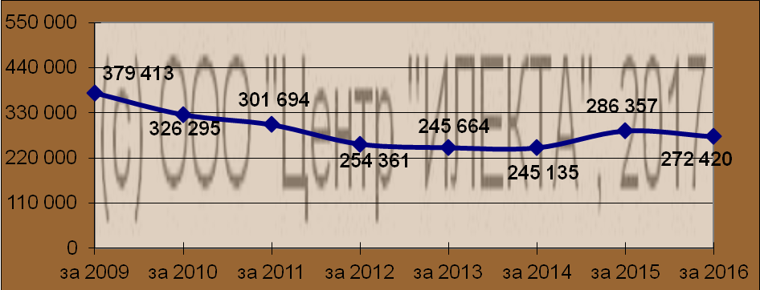
Рисунок 4 – Долгосрочная динамика средней цены предложений 1 сотки земельных участков ИЖС в руб.

За исследуемый интервал времени (с 2009 г. по 2016 г.) средняя цена предложений 1 сотки земельных участков снизилась на 106 993 руб.

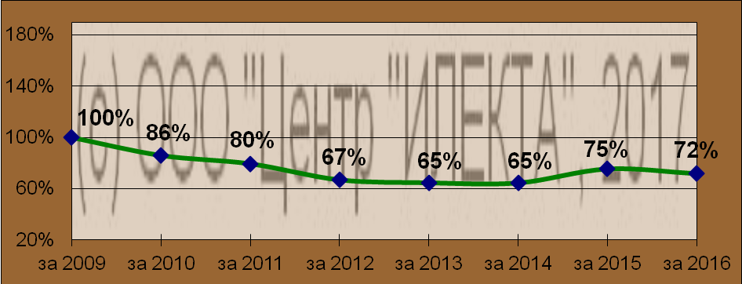
Рисунок 5 – Долгосрочная динамика средней цены предложений 1 сотки земельных участков ИЖС в %

За исследуемый интервал времени (с 2009 г. по 2016 г.) средняя цена предложений 1 сотки земельных участков снизилась на 28%.
Для анализа краткосрочной динамики цен предложений земельных участков были рассмотрены и отобраны доступные объявления предложений в данном сегменте рынка земельных участков. В качестве базиса (100%) используется средний показатель за 2009 год (379 413 руб./сот.). Результат представлен в таблице 1.

Таблица 1 – Краткосрочная динамика цен предложений земельных участков, руб./сот.
Район | июл.16 | авг.16 | сен.16 | окт.16 | ноя.16 | дек.16 | Диапазон цен исследуемого месяца
Юго-запад | 141 504 | 166 583 | 176 115 | 156 571 | 171 162 | 169 221 | 23 333 – 1 200 000
Северо-запад | 212 671 | 215 675 | 219 201 | 209 215 | 211 972 | 212 456 | 27 647 – 660 000
Центр | 557 615 | 563 607 | 552 631 | 562 865 | 616 403 | 601 395 | 141 666 – 1 214 285
Другие | 171 391 | 175 573 | 172 579 | 172 733 | 172 727 | 162 887 | 20 000 – 583 333
Средняя | 275 077 | 253 939 | 259 075 | 249 406 | 260 293 | 257 845 | 20 000 – 1 214 285
Динамика | 73% | 67% | 68% | 66% | 69% | 68% | -

Таблица 1 свидетельствует о том, что на рынке земельных участков наибольшие средние значения цен предложений зафиксированы в Центральном районе города, а наименьшие – в Других.
Краткосрочная динамика средней цены предложений земельных участков, выраженная в руб., в графическом виде представлена на рисунке 6.

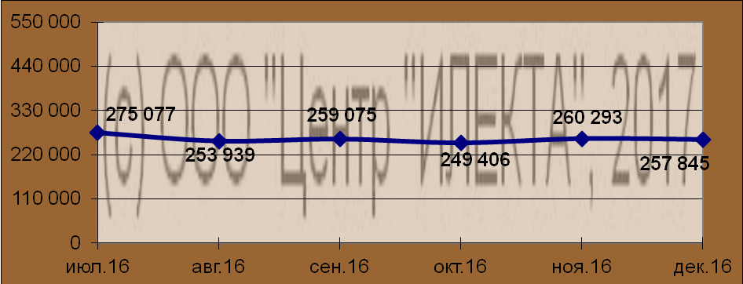
Рисунок 6 – Краткосрочная динамика средней цены предложений 1 сотки земельных участков ИЖС в руб.
Краткосрочная динамика средней цены предложений земельных участков, выраженная в процентах, в графическом виде представлена на рисунке 7.

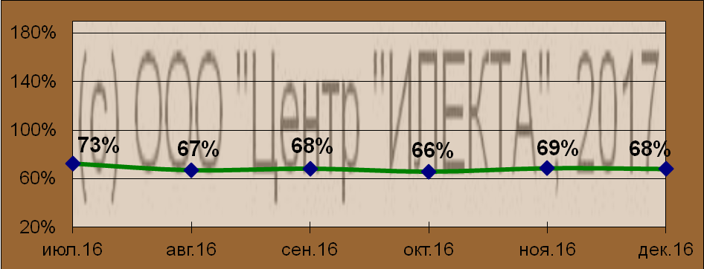
Рисунок 7 – Краткосрочная динамика средней цены предложений 1 сотки земельных участков ИЖС в %

Коммерческая застройка

Анализ ситуации, сложившейся на рынке земельных участков может быть выполнен с точки зрения местонахождения объекта. Структура предложения, согласно принятому районированию г. Ставрополь, представлена на рисунке 8.

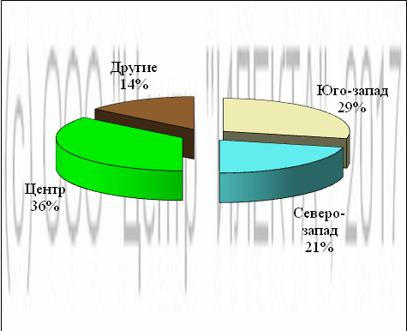
Рисунок 8 – Структура предложения по районам города

Из проанализированных данных видно, что наибольший объем предложения земельных участков под коммерческую застройку, а именно 36% находится в Центре, а наименьшим объемом представлены Другие районы –14% соответственно.
В декабре 2016 года средняя* цена предложений земельных участков составила 571 558 руб./сот. стандартная ошибка 7,5%, изменение к предыдущему месяцу 1,4%. Средняя цена предложений 1 сотки земельных участков колебалась в пределах от 60 000 руб. до 1 666 666 руб. в зависимости от ценообразующих факторов.

Цена предложения продажи единого земельного участка под коммерческую застройку, млн. руб.
Средняя | 35,5
Максимальная | 1 400
Минимальная | 0,55

Общая площадь предложения продажи единого земельного участка под коммерческую застройку, сот.
Средняя | 121
Максимальная | 7 000
Минимальная | 0,8

Соотношение средних цен предложений по районам города приведено на рисунке 9.

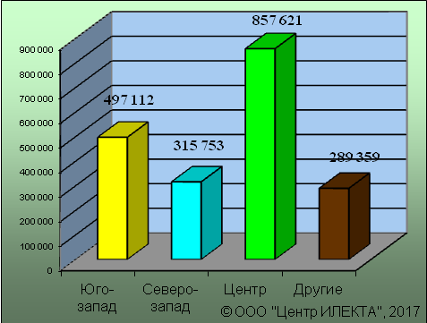
Рисунок 9 – Средняя цена предложения 1 сотки земельных участков под коммерческую застройку по районам города, руб.

Анализ динамики цен подразделен на две составляющие: долгосрочная (с интервалом 1 год) и краткосрочная (с интервалом 1 месяц) составляющие.
Долгосрочная динамика представлена на рисунках 10 и 11.

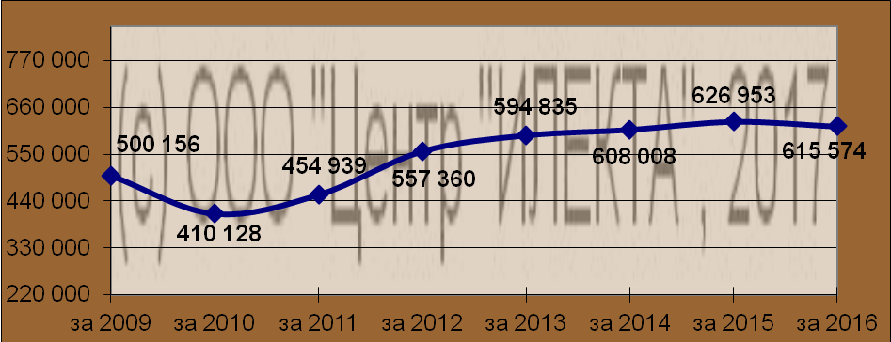
Рисунок 10 – Долгосрочная динамика средней цены предложений 1 сотки земельных участков под коммерческую застройку в руб.

За исследуемый интервал времени (с 2009 г. по 2016 г.) средняя цена предложений 1 сотки земельных участков выросла на 115 418 руб.
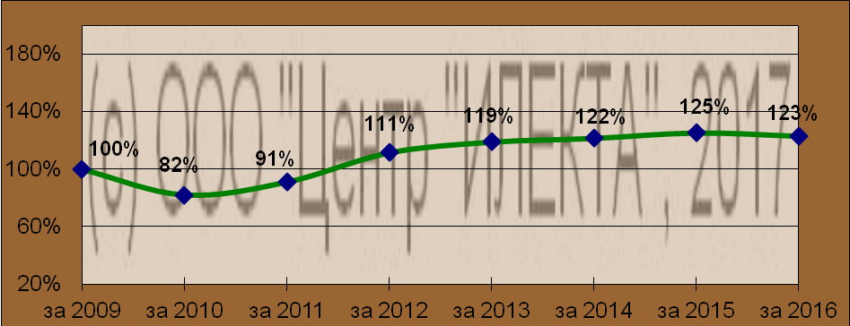
Рисунок 11 – Долгосрочная динамика средней цены предложений 1 сотки земельных участков под коммерческую застройку в %

За исследуемый интервал времени (с 2009 г. по 2016 г.) средняя цена предложений 1 сотки земельных участков выросла на 23%.
Для анализа краткосрочной динамики цен предложений земельных участков были рассмотрены и отобраны доступные объявления предложений в данном сегменте рынка земельных участков. В качестве базиса (100%) используется средний показатель за 2009 год (500 156 руб./сот.). Результат представлен в таблице 2.
Таблица 2 – Краткосрочная динамика цен предложений земельных участков, руб./сот.
Район | июл.16 | авг.16 | сен.16 | окт.16 | ноя.16 | дек.16 | Диапазон цен исследуемого месяца
Юго-запад | 434 031 | 458 490 | 418 430 | 486 741 | 539 650 | 497 112 | 181 818– 1 071 429
Северо-запад | 323 286 | 249 748 | 280 381 | 387 815 | 304 155 | 315 753 | 60 000 – 866 666
Центр | 919 344 | 950 094 | 894 124 | 869 115 | 829 160 | 857 621 | 149 122 – 1 666 666
Другие | 283 417 | 323 409 | 279 438 | 265 853 | 333 149 | 289 359 | 83 250 – 718 181
Средняя | 583 100 | 583 808 | 551 192 | 607 142 | 563 772 | 571 558 | 60 000 – 1 666 666
Динамика | 117% | 117% | 110% | 121% | 113% | 114% | -

Таблица 2 свидетельствует о том, что на рынке земельных участков наибольшие средние значения цен предложений зафиксированы в Центральном районе города, а наименьшие – в Других.
Краткосрочная динамика средней цены предложений земельных участков, выраженная в руб., в графическом виде представлена на рисунке 12.
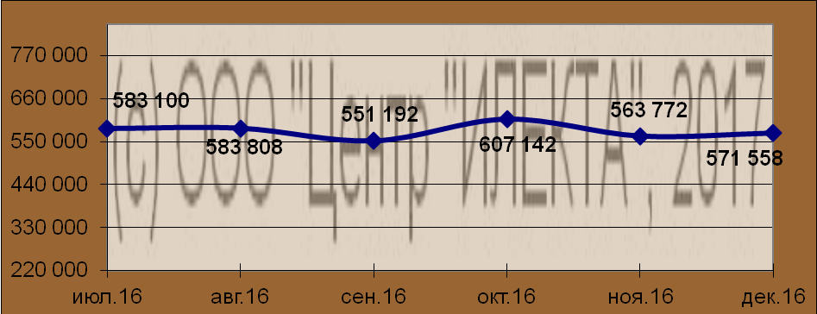
Рисунок 12 – Динамика средней цены предложений 1 сотки земельных участков под коммерческую застройку в руб.
Краткосрочная динамика средней цены предложений земельных участков, выраженная в процентах, в графическом виде представлена на рисунке 13.
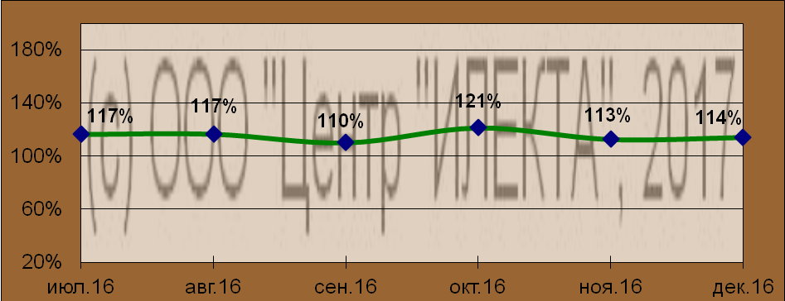
Рисунок 13 – Динамика средней цены предложений 1 сотки земельных участков под коммерческую застройку в %

Скидка на торг, согласно данным исследования «Коллективные экспертные оценки характеристик рынка недвижимости»*, при сделках с земельными участками различного назначения (ИЖС, под многоэтажное жилищное строительство, под коммерческие объекты, под производственно-складское назначение) находится в диапазоне 5,6 – 30,8%, что коррелирует с данными ставропольских риэлтеров**, которые говорят о скидке на торг при совершении сделки с нежилой недвижимостью в пределах 5 – 30%.

Тенденции и прогнозы
Долгосрочный анализ рынка земельных участков сегмента ИЖС свидетельствует о некотором снижении в данном сегменте рынка. Следует особо подчеркнуть, что существенное влияние на данный сегмент рынка оказывает большое количество земельных участков, расположенных на окраине города и предлагаемых на праве краткосрочной аренды. Долгосрочный анализ рынка земельных участков сегмента коммерческой застройки свидетельствует о росте в последние годы и некотором падении в последний 2016 г. В связи с этим, прогноз ценовых показателей и уровня спроса для данных объектов в ближайшей перспективе затруднен.

Источники данных:

- Еженедельная газета «Все для вас», www.vdv-kavkaz.ru
- Городской сайт недвижимости www.1777.ru

Исполнитель:  САКРН ***, специалист отдела оценки недвижимости | Чернов Андрей
По интересующим вопросам обращаться по тел.: (8652) 56-55-33; 8-928-312-39-38



* выполнено в соответствии с методологией РГР (Стерник, Г. М. «Анализ рынка недвижимости для профессионалов» / Г. М. Стерник, С. Г. Стерник. - М. : ЗАО «Издательство «Экономика», 2009 - 606 с.)
* здесь и далее под средней ценой предложения понимается среднеарифметическая цена предложений массива данных
* здесь и далее под средней ценой предложения понимается среднеарифметическая цена предложений массива данных
* Лейфер, Л. А. Справочник оценщика недвижимости - 2016. Издание четвертое / Л. А. Лейфер, Т. В. Крайникова. - г. Нижний Новгород : Приволжский центр методического и информационного обеспечения оценки, 2016
** ИП Исаков А. К. «Бюро доходной недвижимости ПРАКТИК» (practic-realty@yandex.ru, www.practicrealty.narod.ru, тел. 37-13-29, сот. 21-75-59); ИП Балакирева В. М. центр Эксклюзивной недвижимости «Viptoria» (vip-tori@mail.ru тел. 91-80-47); ООО «СтавБизнесКонсалтинг» (г. Ставрополь, ул. Дзержинского, 2а, тел. 41-11-41); ООО «Консалт-бюро» (г. Ставрополь, ул. Мира, 264а оф.: 29, тел. (8652) 29-69-45, 37-30-36)
*** Сертифицированный аналитик-консультант рынка недвижимости НП «Российская Гильдия Риэлторов» (сертификат РОСС RU № 26.002 от 06.04.2014 г.)

